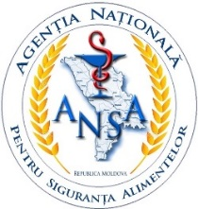 AGENȚIA NAȚIONALĂ PENTRU SIGURANȚA ALIMENTELOR
COMISIA DE CONCURS

mun. Chișinău, str. M. Kogălniceanu 63

Lista candidaților admiși la proba scrisă, la concursul pentru ocuparea funcției publice vacante de:
Specialist principal, Direcția resurse umane.

Nr. d/o | Nume, Prenume | Comentarii
1. | BALICA Dorin  LINGA Irina  VĂDĂNESCU Ana  PARCEVSCHII Nicolae  COROPCEAN Serghei  ABABII Vitalie | Proba scrisă va avea loc la data de 06.09.2022, ora 09:00, ANSA, str. Mihail Kogălniceanu, 63, bir. 307, et.III, sala de ședințe.

01.09.2022

